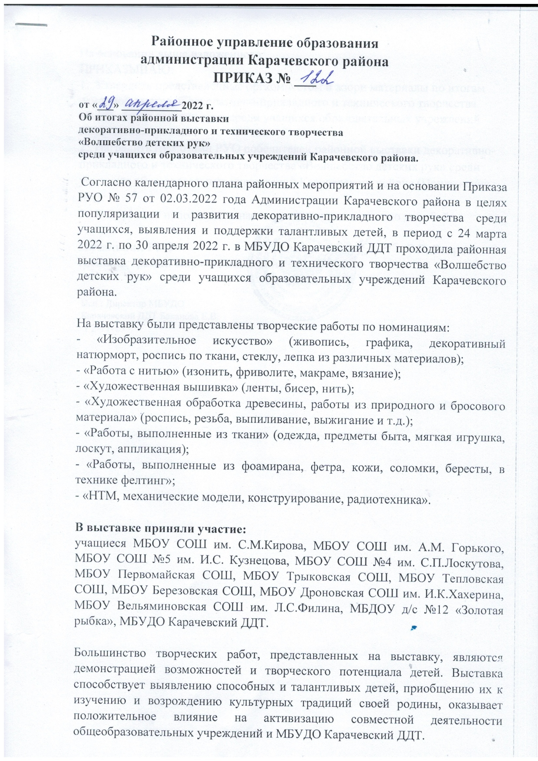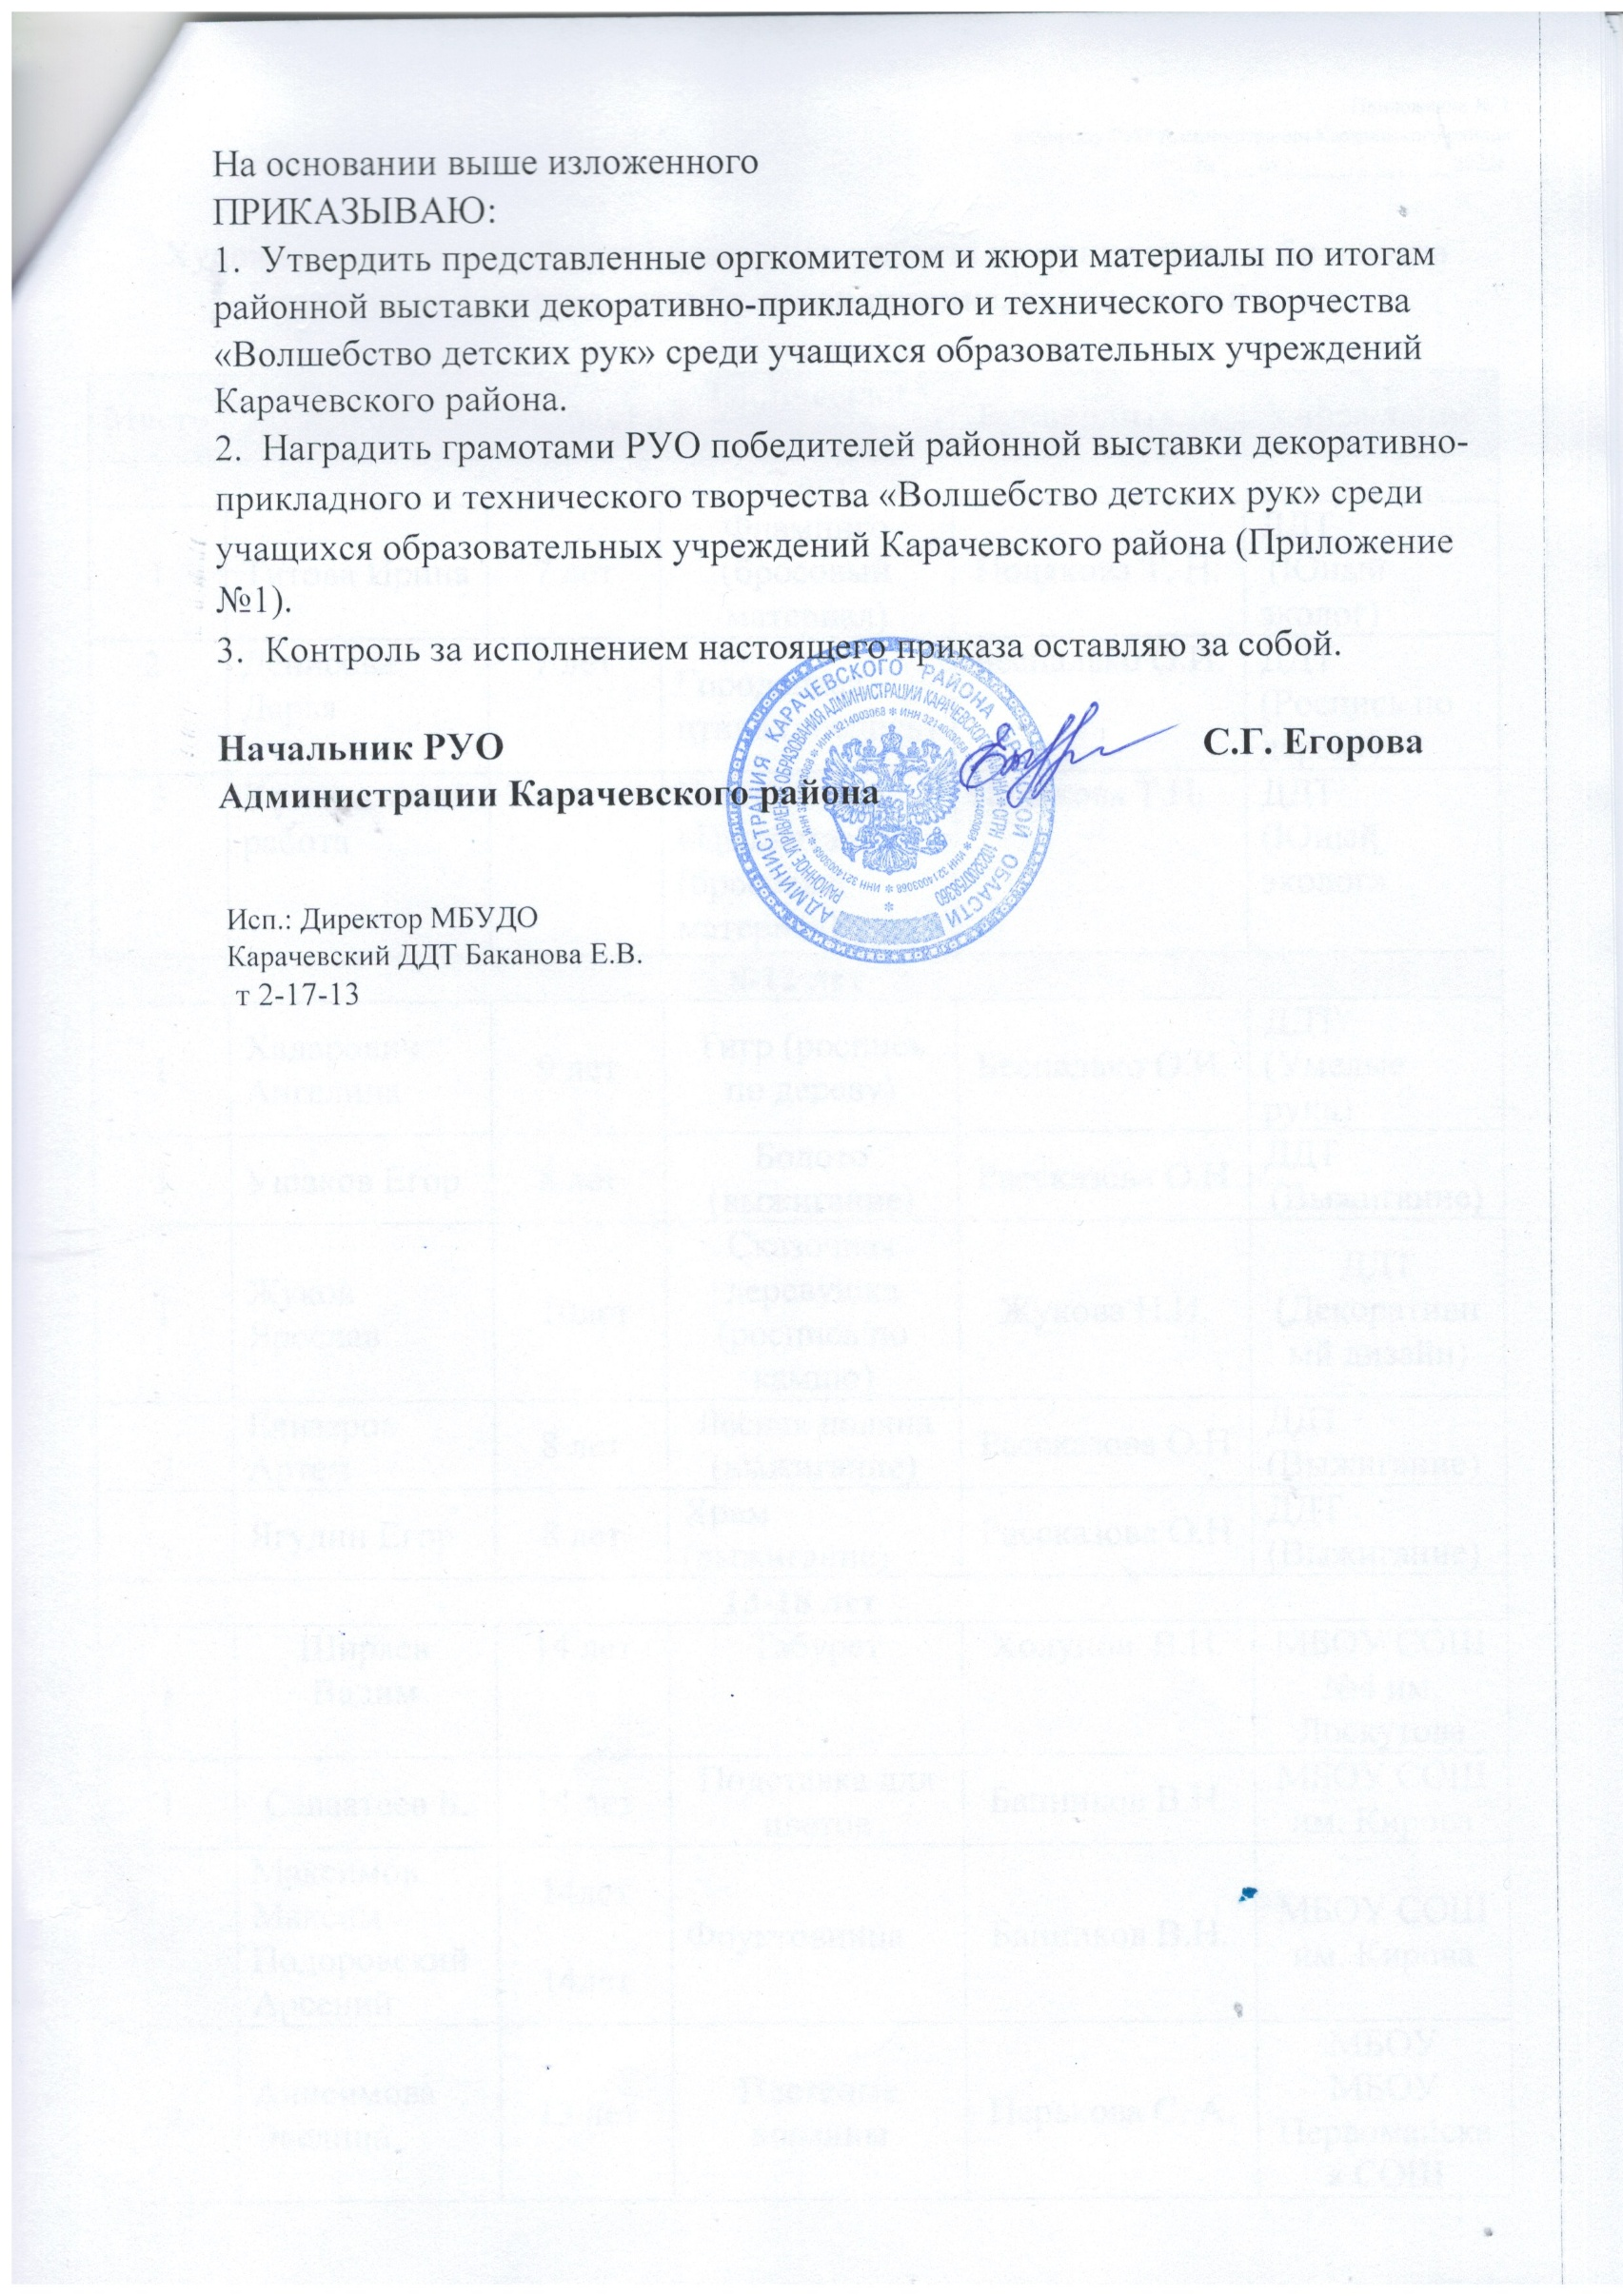

Приложение № 1
к приказу РУО Администрации Карачевского района
№ ___ от _______________ 2022г.

Художественная обработка древесины, работы из природного и бросового материала (роспись, резьба, выпиливание, выжигание и т. д.).

Место | Автор | Возраст | Творческая работа | Руководитель | Учреждение
5-7 лет
1 | Титова Ирина | 7 лет | Фламинго (бросовый материал) | Полякова Т. Н. | ДДТ  (Юный эколог)
2 | Денисова Дарья | 7 лет | Городецкая птица (роспись) | Беспалько О.И. | ДДТ (Роспись по дереву)
3 | Коллективная работа | 7 лет | Панно «Цыплята» (бросовый материал) | Полякова Т.Н. | ДДТ  (Юный эколог»
8-12 лет
1 | Хадарович Ангелина | 9 лет | Тигр (роспись по дереву) | Беспалько О.И. | ДДТ (Умелые руки)
1 | Ушаков Егор | 8 лет | Болото (выжигание) | Рассказова О.Н | ДДТ  (Выжигание)
1 | Жуков Ярослав | 10лет | Сказочная деревушка (роспись по камню) | Жукова Н.И. | ДДТ (Декоративный дизайн)
2 | Елизаров Артем | 8 лет | Лесная поляна (выжигание) | Рассказова О.Н | ДДТ (Выжигание)
3 | Ягудин Егор | 8 лет | Храм (выжигание) | Рассказова О.Н | ДДТ (Выжигание)
13-18 лет
1 | Ширяев Вадим | 14 лет | Табурет | Холупов В.Н. | МБОУ СОШ №4 им. Лоскутова
1 | Савватеев Б. | 14 лет | Подставка для цветов | Банников В.Н. | МБОУ СОШ им. Кирова
2 | Максимов Максим Подоровский Арсений | 14лет  14лет | Фруктовница | Банников В.Н. | МБОУ СОШ им. Кирова
2 | Анисимова Эвелина | 13 лет | Плетеные корзины | Перькова С. А. | МБОУ МБОУ Первомайская СОШ

НТМ, конструирование, радиотехника, робототехника.

Место | Автор | Возраст | Творческая работа | Руководитель | Учреждение
8-12 лет
1 | Дударенков Федор | 9 лет | Корабль (конструирование) | Рассказова О.Н. | ДДТ (Модельное конструирование)
1 | Листратов Тимофей | 9 лет | Игровой домик (конструирование) | Рассказова О.Н. | ДДТ  (НТМ)
1 | Гребенко Савелий | 8 лет | Эпоха динозавров (конструирование) | Гребенко В.Н. | ДДТ(Веселая кисточка)
2 | Потапов Павел | 11 лет | Коллекция работ (конструирование) | Рассказова О.Н. | ДДТ  (Модельное конструирование)
2 | Гозылев Дмитрий | 8 лет | Танк | Жукова Н.И. | ДДТ  (НТМ)
2 | Глотова  Виктория | 11 лет | Скворцы прилетели (конструирование) | Филатова И.В. | МБОУ Первомайская СОШ
3 | Коллективная работа | 12 лет | Пластилиновая сказка | Чурюкина Е.М. | МБОУ Дроновская СОШ им.Хахерина

ИЗО (живопись, графика, батик, роспись по стеклу, лепка из различных материалов).
Место | Автор | Возраст | Творческая работа | Руководитель | Учреждение
5-7 лет
1 | Соловьева Карина | 7 лет | Дымковская барыня (лепка) | Анциферова Е.П. | ДДТ (Русский стиль)
2 | Соловьев Максим | 7 лет | Веселая «Дымка» (лепка) | Анциферова Е.П. | ДДТ (Русский стиль)
3 | Романова София | 7 лет | Сказочное дерево (лепка) | Кармес Т.В. | ДДТ (Игрушка самоделка)
3 | Дударенкова Таисия | 6 лет | Лягушка (батик) | Гребенко В.Н. | ДДТ (Веселая кисточка)
8-12 лет
1 | Передельский Вячеслав | 10 лет | Девушка в Питере | Гребенко В.Н. | ДДТ (Веселая кисточка)
1 | Телешова Маргарита | 9лет | Ваза (декоративный натюрморт) | Беспалько О. И. | ДДТ (ИЗО)
1 | Лужецкая Вероника | 10 лет | Моя семья (батик) | Гребенко В.Н. | ДДТ (Веселая кисточка)
1 | Сиверцева Кира | 12 лет | Молодуха (лепка) | Анциферова Е.П. | ДДТ (Русский стиль)
1 | Марченкова Елизавета | 10 лет | Грибы (роспись по стеклу) | Гребенко В.Н. | ДДТ (Веселая кисточка)
1 | Полякова Анна | 12 лет | На праздник (лепка) | Анциферова Е.П. | ДДТ (Русский стиль)
2 | Старикова Екатерина | 8 лет | Бабочка (роспись по стеклу) | Гребенко В.Н. | ДДТ (Веселая кисточка)
2 | Антонов Илья | 8 лет | Мамы  (батик) | Гребенко В.Н. | ДДТ (Веселая кисточка)
2 | Терехова Екатерина | 9 лет | Мамы (роспись по ткани) | Гребенко В.Н. | ДДТ (Веселая кисточка)
2 | Качановская Анна | 9 лет | Цветы (декоративный натюрморт) | Беспалько О.И. | ДДТ ( ИЗО)
3 | Фомина Алина | 9 лет | Мухоморы (живопись) | Беспалько О.И. | ДДТ ( ИЗО)
13-18 лет
1 | Ананьин Максим | 14 лет | Осенний натюрморт (живопись) | Долгова А.Ф. | МБОУ Трыковская СОШ
1 | Бабаскина Лада | 12 лет | В ожидании чуда (батик) | Гребенко В.Н. | МБОУ ДДТ (Веселая кисточка)
2 | Нушкарева Ирина | 13 лет | На охоте (живопись) | Долгова А.Ф. | МБОУ Трыковская  СОШ
2 | Саркисян Жора | 15 лет | Собор (графика) | Долгова А.Ф. | МБОУТрыковская СОШ
2 | Шаболинова Кира | 15 лет | На закате (батик) | Гребенко В.Н. | ДДТ (Веселая кисточка)
2 | Снисаренко Кира | 13 лет | Мыло ручной работы | Перькова С. А | МБОУ Первомайская СОШ
3 | Шведова София | 10 лет | Парус (живопись) | Иончикова С.Н. | МБОУ СОШ им. Горького

Работа с лентами, бисером.
Место | Автор | Возраст | Творческая работа | Руководитель | Учреждение
5-7 лет
1 | Гребенко Алиса | 6 лет | Хаски (бисероткачество) | Кошкарева Е.И. | ДДТ (Бисероткачество)
2 | Колбасова Полина | 7 лет | Леопард (бисероткачество) | Кошкарева Е.И. | ДДТ (Бисероткачество)
2 | Коллективная работа | 7 лет | Воздушный букет (ленты) | Жукова Н.И. | ДДТ (Декоративный дизайн)
8-12 лет
1 | Аксютина Мария | 10 лет | Бемби (бисероткачество) | Кошкарева Е.И. | ДДТ (Бисероткачество)
2 | Сушкова Анна | 10 лет | Ангелочек (бисероткачество) | Кошкарева Е.И. | ДДТ (Бисероткачество)
3 | Сошенкова Арианна | 9 лет | Зайчик (бисероткачество) | Кошкарева Е.И. | ДДТ (Бисероткачество)
13-18 лет
1 | Еракова Елизавета | 16 лет | Лилия (бисероткачество) | Кошкарева Е.И. | ДДТ (Бисероткачество)
3 | Пылкова Юлия | 14 лет | Яблоня (бисероплетение) | Елизарова М.В. | МБОУ СОШ им. Кирова

Работа с тканью.
Место | Автор | Возраст | Творческая работа | Руководитель | Учреждение
5-7 лет
1 | Чучелина Мария | 7лет | Дружная семейка (мягкая игрушка) | Покровская Н.Н. | МБДОУ д\с №12
1 | Коллективная работа | 7 лет | Проворные мышата (мягкая игрушка) | Кармес Т.В. | ДДТ (Игрушка самоделка)
8-12 лет
1 | Корсова Ульяна | 13 лет | Декоративные подушки (предметы быта) | Кармес Т.В. |  | ДДТ (Игрушка самоделка)
2 | Губина Арина | 11 лет | Сумочка (предметы быта) | Кармес Т.В. |  | ДДТ (Игрушка самоделка)
2 | Кошкарева София | 11лет | Диванная подушка (лоскут) | Кармес Т.В. |  | ДДТ (Игрушка самоделка)
13-18 лет
1 | Корсова Ульяна | 13лет | Коты (лоскут) | Кармес Т.В. | ДДТ (Игрушка самоделка)
2 | Колоколов Дмитрий | 13 лет | Ростовая кукла «Заяц» (лоскут) | Анциферова Е.П | ДДТ (Русский стиль)

Работа с нитью (художественная вышивка, вязание, макраме, фриволите, изонить)
Место | Автор | Возраст | Творческая работа | Руководитель | Учреждение
5-7 лет
1 | Городничева Мария | 6 лет | Разноцветные ромашки (вязание) | Передельская Г.Н. | МБДОУ д/с №12 «Золотая рыбка»
2 | Лоскутова Милана | 7 лет | Цветок (вышивка) | Балакина Г.В. | МБОУ Первомайская СОШ
3 | Левшакова Алена | 7 лет | Ежик (вышивка) | Балакина Г.В. | МБОУ Первомайская СОШ
8-12 лет
1  1 | Анциферова Елена  Головина Анастасия | 12 лет  12 лет | Панно для кухни (изонить)  Коллекция работ (вязание) | Жилина М.В.  Дмитрюха Т.И. | МБОУ Березовская СОШ  ДДТ(Вязание)
1 | Криволя Евгения | 15 лет | Полевые цветы (вышивка) | Самохина Л.И. | МБОУ Вельяминовская СОШ им. Филина
2 | Сергиенко Дарья | 10 лет | Коллекция одежды для куклы (вязание) | Дмитрюха Т.И | ДДТ(Вязание)
2 | Головина Анастасия | 12 лет | Коллекция работ (вышивка бисером) | Иончикова С.Н. | МБОУ СОШ им. А.М. Горького
3 | Карташова Вероника | 10 лет | Корова (вязание) | Дмитрюха Т.И | ДДТ(Вязание)
3 | Зубрицкая Юлия | 12 лет | Коллекция игрушек (вязание) | Винокурова Н.Н. | МБОУ СОШ №5 им.Кузнецова
13-18 лет
1 | Платошкина Надежда | 17 лет | Жакет (вязание) | Жилина М.В. | МБОУ Березовская СОШ
1 | Кирюхина Варвара | 14 лет | Пасхальный набор (вязание) | Яшина М.В. | МБОУ Тепловская СОШ
3 | Рапенок Елизавета | 17 лет | Встречаю лето (вязание) | Новикова Г.Н. | МБОУ Трыковская СОШ
3 | Сасова Алена | 13 лет | Символы года (вязание) | Яшина М.В. | МБОУ Тепловская СОШ

Работы, выполненные из фоамирана, фетра, кожи, соломки, бересты, в технике « фелтинг».
Место | Автор | Возраст | Творческая работа | Руководитель | Учреждение
5-7 лет
1 | Коваленко Инга | 7 лет | Букет (фоамиран) | Коваленко С.А. | МБОУ Трыковская СОШ
8-12 лет
1 | Плюгина Дарья | 12 лет | Декоративные цветы в горшочке (фетр) | Кармес Т.В. | ДДТ (Игрушка самоделка)
1 | Ревко Дарья | 11 лет | Светильник «Мяч» | Мельникова Л.И. | МБОУ Первомайская СОШ
2 | Козловский Давид | 11 лет | Совушки (фетр) | Кармес Т.В. | ДДТ (Игрушка самоделка)
 |  |  | 13-18 лет
3 | Плюгина Валерия | 13 лет | Цветы солнца (фелтинг) | Анциферова Е.П. | ДДТ (Русский стиль)

